**Пособие «Экран настроения»**

Дети дошкольного возраста особо эмоциональны и впечатлительны. Они легко подхватывают сильные, как положительные, так и отрицательные эмоции окружающих их людей. Во многом реакция на обстановку вокруг у детей зависит от создания педагогом у них чувства уверенности и поддержки, внутренней безопасности и свободы.

Нам очень хотелось, чтоб дети с радостью приходили в детский сад и посещали занятия специалистов, и весь день у них было хорошее настроение. Мы с коллегами придумали простой и действенный способ **приветствия**, которое необходимо для поднятия настроения и ребенка, и взрослого, для установления эмоционального контакта между ними.

А что ребенку приносит радость?

 Это то, когда ребенку комфортно, где его любят и ценят. Так возникла, идея сделать «Экран настроения».

 Наш «Экран настроения» способствует психическому и личностному росту ребенка, созданию позитивного эмоционального настроя, а также атмосферу доверия.

Каждый ребенок идет на занятие со своим настроением. Перед началом занятия специалиста, ребенок выбирает, показывает символ, который обозначает, как бы ему хотелось начать занятие: **с рукопожатия, обнимашек, танцевальной разминку под музыку**.

Дети с удовольствием включились в данный ритуал, он им сразу полюбился.

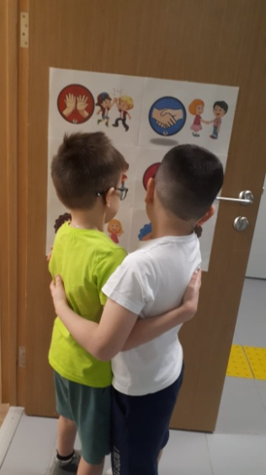 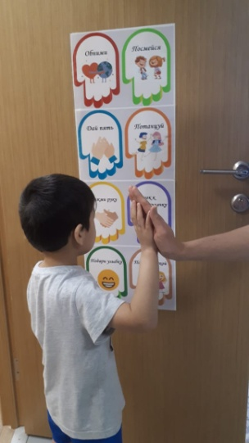 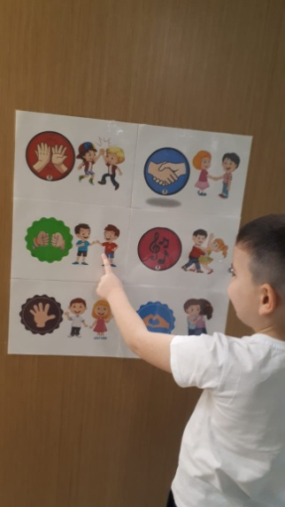

**Мастер-класс для специалистов по изготовлению пособия «Экран настроения»**  
  
Перед вами инструмент, создающий более доверительное отношение к специалисту и дружескую атмосферу с ребенком и между детьми.

**Рекомендации по его использованию и реализации**  
  
🔹Где размещать?  
Можно при входе в музыкальный или спортивный залы. Либо в кабинет, где педагог ведет занятие. Тогда с помощью такого экрана настроения специалист может приветствовать индивидуально каждого ребенка.  
  
🔹 Как размещать?  
На уровне глаз детей. Так, чтобы они сами могли выбрать подходящий вариант приветствия.  
  
🔹 Какие картинки использовать?  
Нет строгих указаний на этот счет. Можно брать картинки, обозначающие объятие, хлопок ладошками, пожать руку, приветственно помахать рукой и танец (движение, которое показывает ребенок, а другой повторяет).  
  
Малышам можно предлагать чуть меньше вариантов для выбора.  
  
Важно, чтобы предлагаемые варианты приветствия включали бесконтактные способы, т.е. где не надо касаться другого человека. Это важный момент в формировании телесных границ ребенка.  
  
Когда мы смотрели на такие уголки настроения, то показалось, что надо еще предусмотреть вариант обозначающий «Я не хочу никак здороваться». Который отражал бы такое состояние как: «Отстаньте от меня, мне вообще ничего не хочется, я не в духе. Дайте мне спокойно зайти».

